FACULDADE NOSSA CIDADE

ADMINISTRAÇÃO DE EMPRESAS
TURMA: 6º. SEMESTRE PERÍODO: NOTURNO

Janaina Ferreira Araujo
Luã Lafayete Salgado
Lucas Molina Correia
Rafael Silva da Costa

PESQUISA DE MARKETING
RELATÓRIO DA PESQUISA DA CANTINA

Carapicuíba - SP
Abril/2012
Janaina Ferreira Araujo
Luã Lafayete Salgado
Lucas Molina Correia
Rafael Silva da Costa

RELATÓRIO DA PESQUISA DA CANTINA

A atividade realizada tem como objetivo: aprovação em disciplina, Pesquisa de Marketing. Trabalho entregue à Srta. Professora Renata Martins; do curso de Bacharelado em Administração de Empresas da FNC - Faculdade Nossa Cidade

Carapicuíba - SP
Abril/2012

RELATÓRIO DA PESQUISA DA CANTINA

- PRIMEIRA ETAPA: IDENTIFICAÇÃO E FORMULAÇÃO DA OPORTUNIDADE/PROBLEMA DA PESQUISA

A realização da pesquisa sobre a Cantina da Faculdade Nossa Cidade teve como objetivo principal compreender e mensurar a satisfação dos clientes com o pacote de atendimento oferecido pela Cantina, arranjo físico despendido para realização do atendimento aos clientes e propriamente dito, atendimento. O objetivo proposto se deu devido a aparição do alto índice de reclamações dos alunos da instituição, pertencentes ao curso de Administração de Empresas do 6º Semestre – Noturno, que fazem uso da cantina, com relação aos produtos/serviços oferecidos pela empresa além do tamanho despendido para realização do atendimento. Para isso a pesquisa buscou obter informações com os próprios usuários, sendo esta realizada de 29/02/2012 a 14/03/2012, para serem usadas como oportunidades de melhorias, e após o levantamento dos dados, será feito a mensuração para definição das possíveis decisões a serem tomadas, como aumento do quadro de funcionários, treinamento para efetuação do atendimento, maior controle de qualidade dos produtos e melhor alocação da praça de alimentação.

- SEGUNDA ETAPA: VERIFICAR A AUSÊNCIA DESTE ITEM

Com a busca de reagir ao problema apresentado, a pesquisa apresenta uma posição reativa, além de ser considerada uma pesquisa na forma estudos causas pelo fato de estar verificando um problema já existente, e por isso os pesquisadores trabalharão para descobrir o motivo pelo o mesmo ocorreu. É possível utilizar a pesquisa exploratória para auxiliar a compreender o problema e compreender melhor o ambiente onde o mesmo está ocorrendo. Com isso diz-se a respeito de uma variável dependente, uma vez que para se gerar o problema este pode ser explicado por uma variável. O resultado ou efeito acompanha de perto a causa conjeturada.
Após isso, partindo dos dados, informações, decisões e resultado dessas decisões a cantina possivelmente transformar-se-á em uma postura proativa, trabalhando agora para prever situações indesejadas que possam vir a acontecer.

- TERCEIRA ETAPA: ESCOLHENDO O MÉTODO DE PESQUISA

O método de pesquisa que fora aplicado para verificação do problema foi de levantamento, por meio de questionário e entrevista ocorrida no local onde o problema está acontecendo. Com o questionário e a coleta de dados face a face pode transmitir mais seriedade à pesquisa, garantindo dessa forma a resposta do entrevistado iniludivelmente daquilo que fora perguntado, além de apresentar uma riqueza dos detalhes para se chegar ao fator do problema.

- QUARTA ETAPA: SELECIONANDO O PROCEDIMENTO DE AMOSTRAGEM

Todos os questionamentos, levantamentos por meio da pesquisa foram efetuados dentro da população da Faculdade Nossa Cidade, mais precisamente com os alunos do curso de Administração de Empresas do 6º Semestre no período Noturno. Com base nessa amostra os questionários foram entregues em mãos e acompanhados.
O levantamento de dados foram todos tabulados de forma a poder se fazer a qualquer momento a estimativa do percentual de erro desses dados coletados da amostra da população, isto é, as amostras coletadas para a pesquisa foram realizadas de forma probabilísticas. Com isso a pesquisa se torna mais segura e passível de novos levantamentos dependo do percentual de erros percebido pelo tabulador.

- QUINTA ETAPA: COLETANDO OS DADOS

Para buscar informações que trouxesse a real satisfação dos serviços e produtos fornecidos pela cantina, foram elaborados questionários quantitativos e qualitativos. Esses questionários foram distribuídos para os consumidores e não consumidores da cantina. A proposta dos questionários quantitativos foi de identificar, de forma direta, quem é o nosso entrevistado e a sua utilização do espaço da cantina. Para as perguntas qualitativas, foram elaboradas perguntas diretas, porém visou-se buscar as respostas nas queixas dos clientes, dessa forma, com os resultados em mãos, o grupo mensurou as queixas como positivas para a cantina ou negativa para a mesma.

- SEXTA ETAPA: ANALISANDO OS DADOS

Quadro I – Total de participantes da pesquisa.
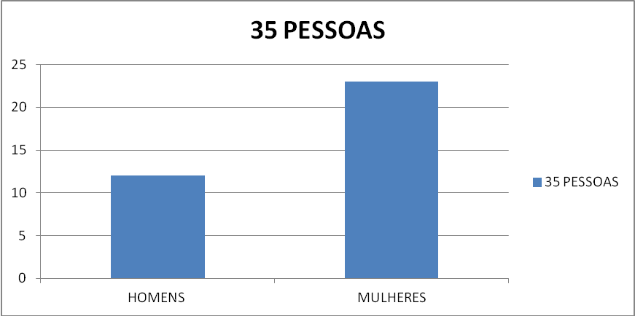
Os resultados apresentados no gráfico demonstram o crescimento da mulher no mercado de trabalho (Área Administrativa) e a sua busca por maiores salários e melhores condições de benefícios, provando que as empresas estão buscando mulheres para realizar as tarefas antes desenvolvidas pelos homens, isso devido ao nível de detalhe e perfeccionismo que é característico do sexo feminino.

Questionário 1.
Com qual frequência você adquiri os produtos oferecidos pela cantina?

Quadro II – Questionário 1
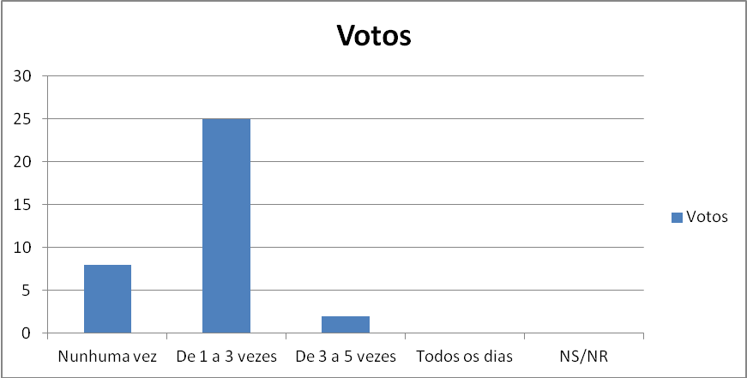

As informações apresentadas no gráfico demonstram que:
- Pessoas que não usam a Cantina – esse resultado pode ser devido há alguns fatores:
- ao alto preço dos produtos para o grupo pesquisado;
- pelo fato de parte das pessoas adquirirem produtos fora do ambiente da faculdade ou trazerem alimentos de sua residência;
- pela não aprovação da qualidade dos produtos oferecidos pela cantina da faculdade.
- Utilização da cantina de 1 a 3 dias – o alto volume de consumo dos produtos da cantina pode ocorrer pelos seguintes motivos:
- a frequência dos alunos na faculdade é maior nos três primeiros dias da semana;
- boa parte dos alunos, podem consumir em dois dias da semana em outros locais (fora das dependências da faculdade);
- Utilização da cantina de 3 a 5 dias – a sazonalidade de pessoas que consomem 3, 4 ou 5 dias na cantina pode ser devido aos seguintes fatores:
- o costume das pessoas jantarem todos os dias faz com que essas pessoas cubram a alimentação normal pelos do produto da cantina;
- as pessoas, em alguns dias da semana, devido ao alto volume de trabalho não conseguem ter um horário fixo para refeição, com isso passa adquirir os produtos da cantina com maior frequência;

Questionário 2
Qual é a sua opinião sobre os preços praticados pela cantina?

Quadro III – Questionário 2
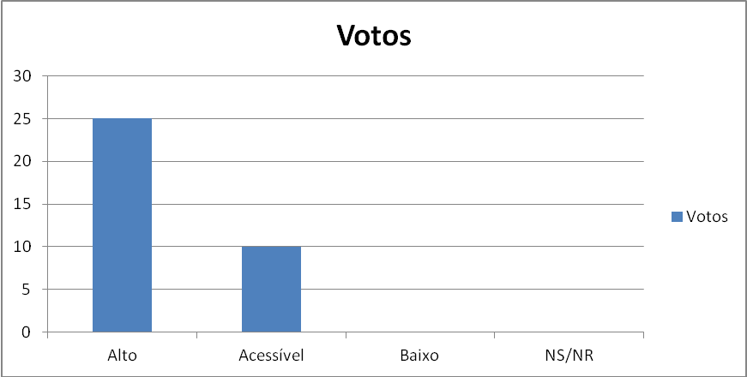
As informações apresentadas no gráfico demonstram que a maioria dos alunos pesquisados acham que os preços dos produtos oferecidos pela cantina são altos e apenas uma parcela das pessoas pesquisadas disserem que o preço é acessível e essas informações são passíveis das seguintes análises:
- o público alvo da faculdade tende a ser de classe média baixa, por este motivo se torna inviável o consumo dos produtos oferecidos pela cantina, além de o valor gasto impactar no orçamento dos alunos;
- uma pequena parcela dos pesquisados possuem uma posição financeira onde os gastos com a cantina não causam grandes impactos no orçamento mensal, desse modo, o consumo para esses clientes passam por um clivo e normalidade de preços.

Questionário 3
Qual é a sua opinião sobre o Layout (espaço físico) da cantina?

Quadro IV – Questionário 3
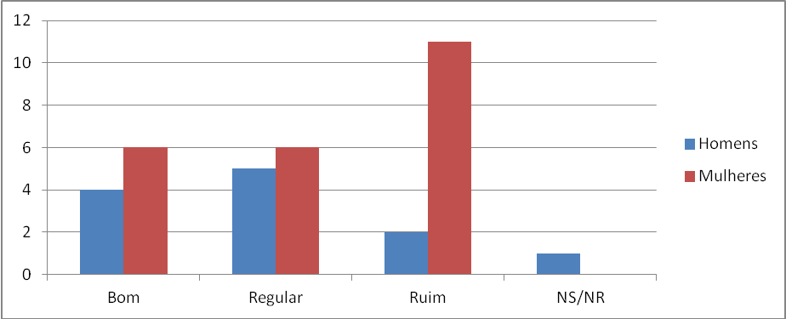

Para esse questionário, analisamos a diferenciação da observação do ambiente físico da cantina para ambos os sexos. A análise para esse comportamento entre o sexo feminino e masculino podem ocorrer pelas seguintes meneiras:
- pelo fato das respostas estarem entre Bom e Regular, pode-se dizer que o público masculino passa menos tempo na cantina, desse modo não analisando todo o ambiente físico. Para os que votaram negativamente, essa amostra podem ter sofrido, de forma indireta, com os resultados do público feminino, ou seja, esse público ouve a reclamação das mulheres e aderem como resposta em uma pesquisa ou essa amostra frequenta por mais tempo o espaço da cantina. E, por último, ao que analisaram que não sabem responder, esse público pode simplesmente comprar seus produtos e comer fora do espeço da cantina, assim não sabendo avaliar sobre o espaço da cantina.
- ao contrário dos público masculino, para as mulheres, o espaço foi avaliado como Ruim em sua maioria e para esse comportamento pode-se dizer que as mulheres frequentam mais o ambiente da oferecido pela cantina, sendo assim passível de maiores análise por esse grupo. Para os grupos mulheres que votaram entre Regular e Bom, podemos dizer que frequentam o estabelecimento em menor tempo, consomem o produto fora das dependências da cantina ou realmente estão satistfeita com o espaço.

Questionário 4
Qual é a sua opinião sobre os produtos oferecidos pela cantina?

Quadro V – Questionário 4
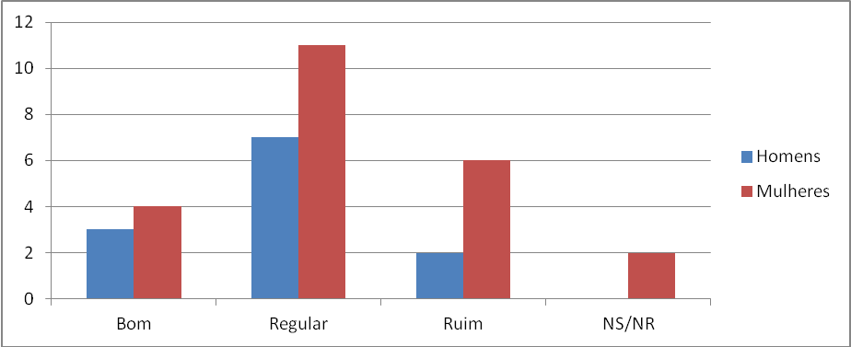
Tratando dos dados que correspondem com a qualidade dos produtos, analisamos um variação nas respostas dos dois públicos. Essas análises podem ser interpretadas da seguinte maneira:
- de fato o produto agrada de forma regular os grupos pesquisados;
- a amostra que respondeu NS/NR, é provável que não consuma os produtos fornecidos pela cantina;
- o alto índice de respostas Ruins do público feminino para os produtos da cantina, deve-se ao costume que as mesmas possuiam de jantar ao retornar do serviço, ou a falta de alimentos saudáveis para esse público;

Questionário 5
Qual é a sua opinião sobre o atendimento oferecido pelos funcionários da cantina?

Quadro VI – Questionário 5
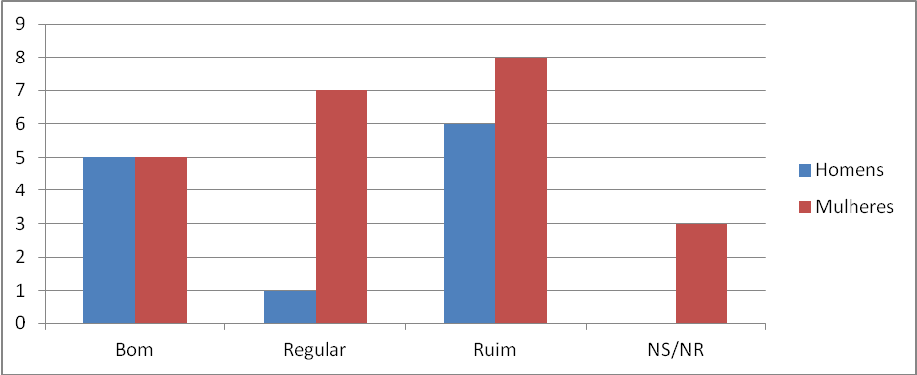
Para analisar-mos a satisfação de atendimento, devemos levar em conta diversas variáveis, por exemplo, o cançaso do cliente e do atendente, o estress o número de clientes querendo adquirir o produto etc...
A satisfação do atendimento passa por um linha muito tênue entre sucesso e a ruína e para isso necessita-se avaliar como foi o dia do cliente que chegada até a faculdade e posteriormente a cantina e como está sendo o dia do atentende que pode sofrer variações externas (dia-a-dia) ou internas (dentro da empresa).
O grupos pesquisados podem ser avaliados da seguinte maneira:
- para os que votaram que a cantia possui um Bom atendimento, pode-se dizer que os clientes realmente estão muito satisfeito com a atendimento, criando até mesmo um laço de amizado com os atendente;
- o alto nível de votos de regularidade do público feminino pode referir as pessoas que chegam mais cedo na faculdade evitando o horário de maior numero de pessoas para serem atendidas;
- para as pessoas que alegaram como Ruim o atendimento prestado pelos funcionários da cantina podemos dizer que seja devido ao alto tempo que as clientes ficam na fila para serem atendidas, ao baixo número de funcionários ou ao humor dos atendentes. Essas pessoas provavelmente sejam aquelas que frequentam a cantina em horário de entrada, quando a mesma se encontra cheia, ou no horário de intervalo, desse modo, essas pessoas sempre se deparam com a cantina cheia e o atendimento não supera as expectativas do consumidor.
- e para as pessoas que votaram NS/NR pode ser aquelas pessoas que pedem para amigos comprarem os produtos da cantina, dessa forma evitando as filas durante o intervalo ou não frequenta a cantina e preferem consumir os produtos vendidos fora do ambienta da faculdade.

- SÉTIMA ETAPA: ESCREVENDO E APRESENTANDO O RELATÓRIO

Objetivo Principal

- Verificar a importância e mensurar a satisfação dos clientes com o pacote de atendimento oferecido pela Cantina da Faculdade Nossa Cidade.

Objetivo Específico

- Delinear o perfil de consumidores da Cantina;
- Buscar opiniões sobre atendimento, preços e o espaço físico.

Metodologia

A metodologia empregada para a elaboração da pesquisa foi de selecionar, como público alvo, apenas os clientes da cantina. Seu Universo de entrevistados eram os alunos do 6º Semestre do curso de Administração da Faculdade Nossa Cidade. Com os resultados dos questionários, realizados no período 29/02 até 14/03, os resultados demonstram, em sua maioria, uma insatisfação em quase todos os questionários. As mulheres se mostraram mais insatisfeita com quase todos os questionários ao passo que os homens acham a cantina um ambiente regular.

Conclusão e Sugestões

Como pudemos ver na pesquisa, o Universo (que representa os alunos do 6º Semestre de Administração do período Noturno) nos trouxe mais consumidores do sexo feminino do que masculino. A sugestão do grupo para os donos da Cantina é que a mesma poderia oferecer alimentos voltados para o público feminino, desse modo aumentando sua cadeia de sugestões, por exemplo, iogurte ou alimentos com 0% de gordura, pois o público feminino se preocupa com o estereótipo corpóreo e a boa alimentação, assim, a Cantina, poderia conquistar maior frequência desse público oferecendo alimentos mais saudáveis com preços que satisfaça os dois grupos.
Já em seu layout a Cantina encontra dificuldades para agradar o público feminino. Para o grupo que escreve essa pesquisa a sugestão é que a Cantina deveria buscar reduzir seu espaço e aumentar o ambiente para que as pessoas possam se alimentar e sociabilizar com os amigos e sala.
Já o último questionário que se refere ao atendimento dos funcionários a Cantina possui um dado alarmante de 40% de insatisfação. Para o grupo a Cantina deveria buscar treinar seus funcionários com métodos de atendimento ou adequar um processo que acelere o atendimento em momento de alto fluxo de consumidores sem perder a qualidade da presteza do serviço.

